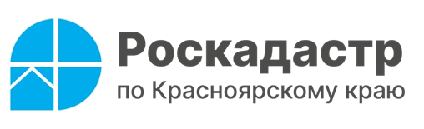

**Как садовый дом признать жилым, рассказали в краевом Роскадастре**

**Учитывая желание быть рядом с природой, многие граждане стремятся к строительству или приобретению своего дома с последующей регистрацией в нем (пропиской). Эксперты Роскадастра по Красноярскому краю рассказали, для того чтобы зарегистрироваться в доме, должен быть выполнен ряд условий.**

Эксперты краевого Роскадастра пояснили, что нередко взгляд заинтересованных в покупке дома людей обращается на садовые участки, на которых зачастую уже стоят вполне подходящие для круглогодичного проживания дома. Однако по документам они могут считаться садовыми домами, то есть непригодными для всесезонного проживания и, как следствие, невозможностью прописки в них.

Вместе с тем такого рода дома все же можно признать полноценным жильем. При этом должны соблюдаться определенные требования. Так, например, земельный участок, на котором расположена постройка, должен иметь вид разрешенного использования, предусматривающий возведение жилого дома, а само здание - соответствовать установленным параметрам этажности (не выше 3х этажей) и площади (не более 500 кв.м.).

Также следует понимать, что недвижимость должна полностью соответствовать нескольким требованиям: быть в собственности заинтересованного лица при отсутствии ареста, залога, а также соответствовать всем требованиям, предъявляемым к жилым домам по санитарно-техническим (подключение к электричеству, наличие вентиляции, отопления, канализации либо септика, водоснабжения и прочее), архитектурно-строительным и пожарным нормам безопасности.

Таким образом, для того чтобы перевести садовый дом в дом жилой необходимо пройти комплексную экспертизу. Ее проводят организации, имеющие соответствующий допуск к экспертным работам.

Как только все документы будут собраны, их нужно будет податьв местную администрацию или многофункциональный центр (МФЦ). При положительном решении соответствующие изменения будут внесены в Единый государственный реестр недвижимости.

Филиал ППК «Роскадастр»

по Красноярскому краю

Владислав Чередов

тел. 8 (391) 202 69 40 (2433)

сот. 8 (923) 312 00 19

[pressa@24.kadastr.ru](mailto:pressa@24.kadastr.ru)